Κόνιτσα 14/7/2020

ΑΝΑΚΟΙΝΩΣΗ
Ζητούνται άτομα για ρόλους και ως βοηθητικοί ηθοποιοί επ’ αμοιβή σε γυρίσματα σειράς για τη ζωή του Αγίου Παϊσίου στην Κόνιτσα.
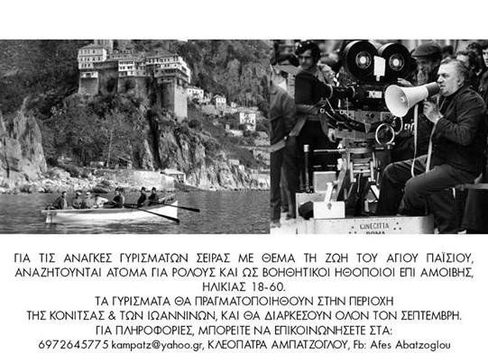

Για τις ανάγκες γυρισμάτων σειράς με θέμα τη ζωή του Αγίου Παΐσίου, αναζητούνται άτομα για ρόλους και ως βοηθητικοί ηθοποιοί επ’ αμοιβή, ηλικίας 10-60. Τα γυρίσματα θα πραγματοποιηθούν στην περιοχή της Κόνιτσας και των Ιωαννίνων, και θα διαρκέσουν όλον τον Σεπτέμβριο. Οι ενδιαφερόμενοι καλούνται την Παρασκευή 17-07-2020 από τις 18:00 έως τις 22:00 στη συνάντηση που θα γίνει στην αίθουσα τελετών του Δημαρχείου για δήλωση ενδιαφέροντος και τις λεπτομέρειες της συνεργασίας.
Για πληροφορίες, μπορείτε να επικοινωνήσετε στα:
6972645775, kampatz@yahoo.gr, Κλεοπάτρα Αμπατζόγλου, Fb: Afes Abatzoglou

